Các bài thuốc trị viêm loét dạ dày - tá tràng (kỳ II)

Theo y học cổ truyền, viêm loét dạ dày - tá tràng (còn gọi là chứng vị quản thống) được chia làm các thể: vị âm hư suy, tỳ vị hư hàn và can khí phạm vị. Trong kỳ trước chúng tôi đã giới thiệu một số bài thuốc điều trị thể vị âm hư suy và tỳ vị hư hàn, trong số này, xin giới thiệu tiếp những bài thuốc điều trị thể can khí phạm vị.
Thể can khí phạm vị còn gọi là can vị bất hòa, can khắc tỳ, can mộc khắc tỳ thổ... thường chia ra 3 thể:
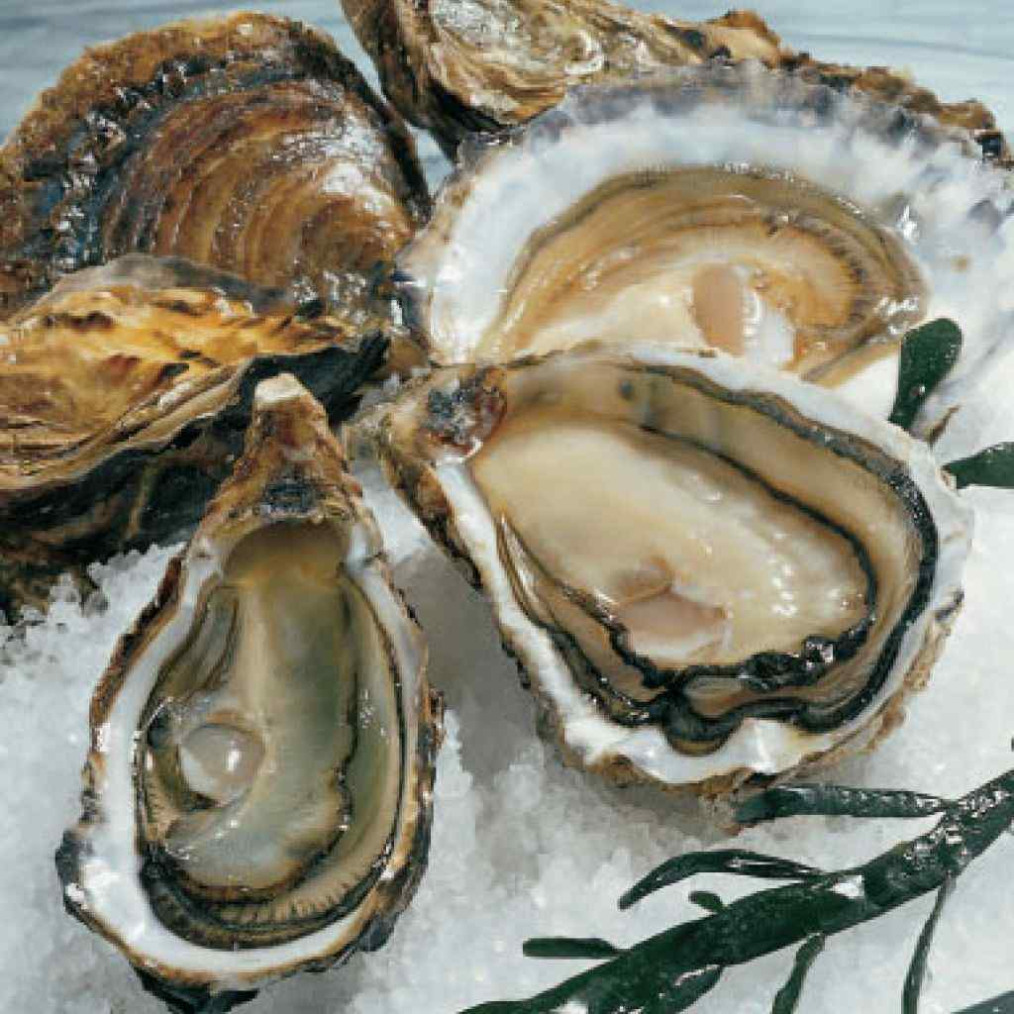
Mẫu lệ.
Thể khí trệ
Còn gọi là khí uất.
Triệu chứng: Đau vùng thượng vị từng cơn; đau lan ra hai mạng sườn, xuyên ra sau lưng; bụng đầy trướng, ấn thấy đau (cự án), ợ hơi, ợ chua, chất lưỡi hơi đỏ, rêu lưỡi trắng hoặc hơi vàng mỏng, mạch huyền.
Phương pháp chữa: Hòa can lý khí (sơ can giải uất, sơ can hòa vị).
Bài 1: Bột lá khôi: Lá khôi 10g, nhân trần 12g, chút chít 10g, lá khổ sâm 12g, bồ công anh 12g. Tán bột mỗi ngày uống 30g với nước sôi để nguội.
Bài 2: Bột mai mực: Mai mực, gạo tẻ, cam thảo, hoàng bá, hàn the phi, kê nội kim (màng mề gà), mẫu lệ nung lượng bằng nhau, tán bột uống mỗi ngày 20 - 30g.
Bài 3: Cao dạ cẩm: Cây dạ cẩm 300g, đường 900g, nấu thành cao hoặc chế si rô, uống mỗi ngày với lượng thuốc cao hay si rô tương đương với 20g dạ cẩm.
Bài 4: Lá khôi 20g, bồ công anh 20g, khổ sâm 16g, hương phụ 8g, hậu phác 8g, uất kim (nghệ vàng) 8g, cam thảo nam 16g. Sắc uống ngày 1 thang.
Bài 5: Sài hồ sơ can thang: Sài hồ 12g, xuyên khung 8g, chỉ xác 8g, hương phụ 8g, bạch thược 12g, thanh bì 8g, cam thảo 6g. Sắc uống ngày 1 thang.
- Nếu đau nhiều thêm khổ luyện tử 8g, diên hồ sách 8g, ợ chua nhiều thêm mai mực 20g. Nếu đau vùng thượng vị dữ dội có thể dùng bài Trầm hương giải khí tán: Trầm hương 6g, hương phụ 10g, sa nhân 8g, diên hồ sách 8g, trích thảo 6g, khổ luyện tử 8g. Sắc uống, ngày 1 thang.
Thể hỏa uất
Triệu chứng: Vùng thượng vị đau nhiều, đau rát, ấn đau, miệng khô đắng, hay ợ chua, chất lưỡi đỏ, rêu lưỡi vàng, mạch huyền sác.
Phương pháp chữa: Sơ can tiết nhiệt (thanh can hòa vị).
Bài 1: Thổ phục linh 16g, vỏ bưởi bung 8g, lá độc lực 8g, uất kim 12g, bồ công anh 16 g, kim ngân 12g. Sắc uống ngày 1 thang.
Bài 2: Hoàng cầm 16g, mai mực 20g, sơn chi 12g, mạch nha 20g, hoàng liên 8g, cam thảo 6g, ngô thù 2g, đại táo 12g. Sắc uống ngày 1 thang.
Bài 3: Sài hồ sơ can thang gia xuyên luyện tử 6g, mai mực 16g. Sắc uống ngày 1 thang.
Bài 4: Hóa can tiễn phối hợp với bài Tả kim hoàn gia giảm: thanh bì 8g, bạch thược 12g, chi tử 8g, đan bì 8g, trần bì 6g, hoàng liên 8g, trạch tả 8g. Sắc uống ngày 1 thang.
Bài 5: Nếu can hỏa mạnh làm tổn thương đến phần âm thì dùng bài Thanh can ẩm: sinh địa 12g, đương quy 8g, sơn thù 8g, chi tử 8g, phục linh 8g, sài hồ 12g, hoài sơn 12g, bạch thược 12g, trạch tả 8g, đại táo 12g, đan bì 8g. Sắc uống ngày 1 thang.
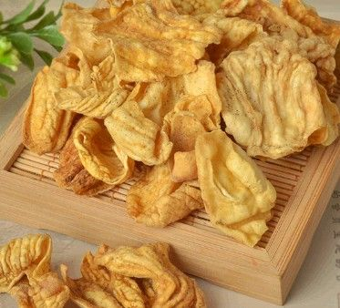
Kê nội kim (màng mề gà).
Thể huyết ứ
Triệu chứng: Đau dữ dội ở một vị trí nhất định vùng thượng vị (ấn tay vào đau tăng thêm) chia làm 2 loại thực chứng và hư chứng:
Thực chứng: Nôn ra máu, đi ngoài phân đen, môi đỏ, lưỡi đỏ, rêu lưỡi vàng, mạch huyền sác hữu lực (bệnh thể cấp).
Phương pháp chữa: Thông lạc hoạt huyết hay lương huyết chỉ huyết.
Bài 1: Bằng sa 60g, uất kim 40g, bạch phàn 60g. Tán bột làm viên, một ngày uống 10g, chia làm 2 lần uống.
Bài 2: Sinh địa 40g, cam thảo 6g, hoàng cầm 12g, bồ hoàng 12g, trắc bá diệp 16g, chi tử 8g, a giao 12g. Sắc uống ngày 1 thang.
Bài 3: Thất tiêu tán: bồ hoàng 12g, ngũ linh chi 12g. Tán bột mỗi ngày uống 10g chia làm 2 lần.
Hư chứng: Sắc mặt xanh nhợt, người mệt mỏi, chân tay lạnh, môi nhợt. Chất lưỡi bệu có điểm ứ huyết, rêu lưỡi nhuận, mạch hư đại hoặc tế sáp (bệnh thể hoãn).
Phương pháp chữa: Bổ huyết, chỉ huyết.
Bài 1: Đảng sâm 16g, kê huyết đằng 12g, hoài sơn 12g, rau má 12g, ý dĩ 12g, cam thảo dây 12g, hà thủ ô 12g, đỗ đen sao 12g, huyết dụ 12g. Sắc uống ngày 1 thang.
Bài 2: Hoàng thổ thang gia giảm: đất lòng bếp (hoàng thổ) 10g, địa hoàng 12g, a giao 12g, cam thảo 12g, phụ tử chế 12g, hoàng cầm 12g, bạch truật 12g, đảng sâm 16g. Sắc uống ngày 1 thang.
Bài 3: Tứ quân tử thang gia vị: đảng sâm 16g, hoàng kỳ 12g, bạch truật 12g, a giao 8g, phục linh 12g, cam thảo 6g. Sắc uống ngày 1 thang.
Bài 4: Điều doanh liễm can ẩm gia giảm: Đương quy 12g, phục linh 12g, xuyên khung 10g, mộc hương 6g, a giao 8g, kỷ tử 12g, ngũ vị tử 6g, gừng 2g, táo nhân 8g, trần bì 6g, bạch thược 12g, đại táo 12g. Sắc uống ngày 1 thang.
- Nếu xuất huyết không cầm thêm tam thất 8g, nếu thiếu máu nhiều thêm nhân sâm 4g, hoàng kỳ 12g, bạch truật 12g. Nếu sốt do bội nhiễm thêm sinh địa, huyền sâm, đan bì đều 12g.

